Идентификатор | Краткое описание дефекта | Шаги по воспроизведению | Ожидаемый результат | Фактический результат | Приоритет | Важность
1 | Опечатка в MenuBar слова “Edjt” | Открыть приложение | пункт меню “Edit” | пункт меню “Edjt” | Исправить к релизу | Важный
2 | Неправильный номер версии в окне “О программе” | Нажать свойства у приложения, перейти во вкладку “Подробно” | 1.89 | 1.09.0008 | Исправить к релизу | Обычный
3 | При загрузке файла в Appbar не отображается название загружаемого файла | загрузить файл в приложение | ListBoxer – “Название вашего файла” | ListBoxer - Untitled | Исправить как можно быстрее | Важный
4 | В списке Range число 300 входит в диапазон 201-300 и 300-9999 | ставим символьный режим, смотрим в выплывающем Rage | 201-300  301-9999 | 201-300  300-9999 | Исправить как можно быстрее | Критический
5 | При выборе Range 300-9999 можно добавить в список число 10000 | ставим символьный режим, в выплывающем Rage  выбираем 300-9999, вписываем 10000 | Ошибка | в список добавляется число 10000 | Исправить как можно быстрее | Критический
6 | Можно ввести пустые строки | Выбираем Range – All, выбираем пустое поле, нажимаем Add to List | ошибка: пустое поле | пустота добавляется | Исправить как можно быстрее | Важный
7 | Можно ввести символ “$” | Ввести “$”, добавить в список | Ошибка о том, что нельзя вводить такие символы | знак “$” добавляется в список | Исправить как можно быстрее | Важный
8 | В MenuBar “Edjt” невозможно выбрать элементы Cut, Copy, Paste | Навестись на “Edjt”  выбрать всплывающие элементы | Элементы Cut, Copy, Paste активны | Элементы Cut, Copy, Paste пассивны | Исправить при наличии времени | Малозначительный
9 | Нельзя отменить комбинацией (ctrl +z) больше одного действия | Добавить несколько элементов в лист, нажать на комбинацию ctrl+z | отмена больше 1 действия | отмена только одного действия | Исправить при наличии времени | Малозначительный
10 | Можно открыть файл любого текстового формата, который отображается некорректно | Выбрать в  MenuBar – File,  выбрать в File – Open, (я открывал, например файл формата .tur) | Нельзя открыть файл не формата приложения | 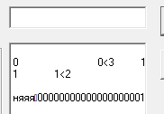  файл открывается и отображается некорректно | Исправить немедленно | Блокирующий
11 | При открытии справки приложения нас перенаправляют на страницу браузера в тех. поддержку Microsoft | В MenuBar выбираем Help,  в Help выбираем Contents | Отображение информации об приложении | открытие тех. поддержки Майкрософт | Исправить к релизу | Малозначительный
12 | Некорректная сортировка Ascending | Вводим последовательно строки, нажимаем сортировку по Ascending | Отсортируется по порядку:  1 12 14 22 51 111 | 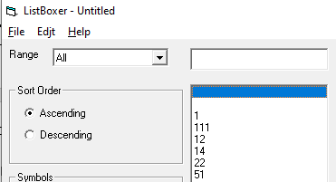 | Исправить как можно быстрее | Критический
13 | Некорректная сортировка Descending | Вводим последовательно строки, нажимаем сортировку по Descending | Отсортируется по порядку:  111 51 22 14 12 1 | 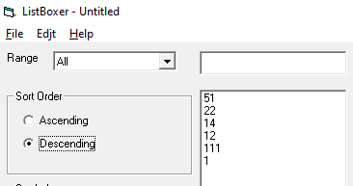 | Исправить как можно быстрее | Критический
14 | Программа закрывается без предложения о сохранении | Добавить в лист значение, нажать на крест в AppBar | всплывет предложение о сохранении | наше приложение закроется | Исправить как можно быстрее | Критический
15 | Кнопка отмены выхода выключает приложение | в MenuBar выбираем File, в File выбираем Exit нажимаем отмена | наше приложение не закроется | наше приложение закрывается | Исправить как можно быстрее | Важный
16 | Кнопка очистки не становится активной при первом добавлении, только при втором | добавить первый элемент, нажать на кнопку очистить лист | Кнопка очистить лист активная, при нажатии лист очистится | Поле не активно | Исправить как можно быстрее | Важный
17 | При вводе большого числа и снятии галочек после этого приложение выдает ошибку, которая выключает приложение | вводим в поле число 666666, выключаем обе в символах галочки | будет ошибка что так нельзя сделать | 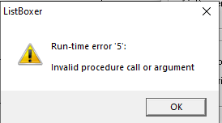 | Исправить немедленно | Блокирующий
18 | Можно вставить через ПКМ кириллицу | Скопировать текст на кириллице, выбрать All,  выбрать поле для ввода в приложении, нажать правой кнопкой и выбрать Вставку | Ошибка о том, что нельзя вставить текст на кириллице | 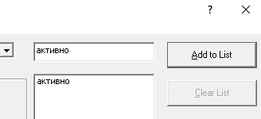  Возможно вставить символы кириллицы | Исправить как можно быстрее | Важный
19 | После сохранения файла, когда мы его открываем, у нас стирается первая строка | Добавляем в лист последовательно 2 любых значения, сохраняем файл, открывает сохраненный файл | будут написаны обе сохраненные строки | первая строка превращается в пустоту:  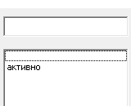 | Исправить немедленно | Блокирующий
20 | При попытке открыть файл без выбора Symbols выдаст ошибку 380 | Запускаем приложение, отключаем все Symbols, пытаемся открыть сохраненный ранее файл | Файл откроется без ошибок | 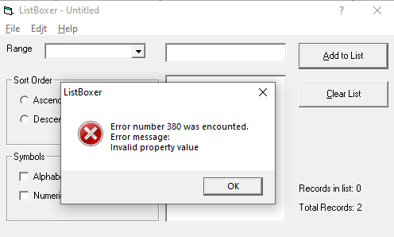  ошибка 380 | Исправить немедленно | Блокирующий
21 | В MenuBar в File отсутствует кнопка New | Запускаем приложение, выбираем в MenuBar – File | есть пункт New | пункт отсутствует | Исправить к релизу | Малозначительный
22 | Отсутствует кнопка свернуть в AppBar | Запустить приложение, посмотреть на AppBar | Есть кнопка и возможность свернуть приложение | кнопка сворачивания отсутсвует | Исправить к релизу | Малозначительный
23 | При нажатии сочетания клавиш win + M наше приложение мешает увидеть полностью рабочий стол | Открыть приложение, нажать сочетание клавиш win+M | Все окна, которые открыты свернуться | Сворачиваются все окна кроме окна нашего приложения | Исправить при наличии времени | Малозначительный
24 | В окне о программе версия написана через запятую | Нажать свойства у приложения, перейти во вкладку “Подробно” | Версия программы написана через точку | Версия программы написана через запятую | Исправить к релизу | Малозначительный
25 | Нерабочая кнопка “?” в AppBar приложения | Открыть приложение, нажать на кнопку “?” в правой части Appbar | откроется методичка по приложению | Ничего не открывается | Исправить к релизу | Важный

